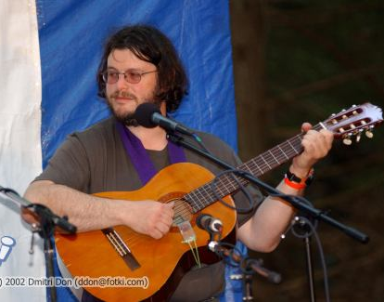
АРКАДИЙ ДУБИНЧИК

23 АВГУСТА, 7 вечера
Домашний концерт состоится в понедельник, 23 августа, в 7 часов вечера по адресу: 7137 South 2155 East

Как проехать: Exit 8 c I-215. На Highland Drive (2000 East) на юг. На Ft. Union (7000 South) налево, на восток. Второй поворот направо на Towncrest. На знаке Stop направо на 7150 South. Улица поворачивает и становится 2155 East. После поворота, седьмой дом слева.

Билеты: $15, для студентов и пенсионеров $10
По всем вопросам, пожалуйста, звоните 801-699-2549 или пишите natasha.liberman@hotmail.com - Наташа

"Аркадий Дубинчик, любимый автор штата Мэриленд, поет "Год Козла" - ничуть не менее пронзительный, чем его собственный более ранний "Год Обезьяны". Что-то эти самые годы, прибавляя философичности творениям, не прибавляют особого веселья творцу - хотя кто бы сожалел об итогах: "Две гитары - двенадцать струн, и стихов моих пять кило..." Газета "Вечерний Нью Йoрк"

"... потрясающая лирика Аркадия, полная саднящей интеллигентской рефлексии пополам с очень жестким сарказмом - и это было уже не на живот, смехом надорванный, а на разрыв изболевшегося сердца." Журнал "Чайка"
Может статься - словцом остёр,
Хоть порядочно подустал -
Пригожусь ещё на костёр,
Раз не вышло - на пьедестал.

-Из песни "Год Козла"

И не надо только бить себя в грудь,
Записным патриотизмом гремя,
С полбутылки на Руси третий путь -
Ясно виден меж другими двумя!

-Из песни "Подмосковные Вечера"

Аркадий Дубинчик - поэт, автор песен

